Noć knjige

U ponedjeljak 23. travnja održano je predstavljanje novog ekološko-ljubavno-obiteljskog romana „I onda se ponovno zaljubila“ autorice Nade Mihoković-Kumrić. Predstavljanje je održano povodom obilježavanja „Noći knjige“ te „Dana planeta Zemlje“ koji je obilježen dan ranije. Predstavljanje je održano u 18 sati, u prostorijama Gradske knjižnice Velika Gorica. Predstavljanje su pripremili i održali učenici osmog razreda OŠ Eugena Kvaternika: Nika Čalić, Ivan Fujs, Ema Jančetić, Ema Jandroković, Leon Rus i Ivan Zavorka. U pripremi izlaganja pomogle su im i pripremale ih učiteljica razredne nastave, mentorica Melita Delić te knjižničarka, dipl. bibl. Davorka Facko-Vnučec. Učenici su kroz glumu predstavili radnju ranije spomenutog roman te na taj način potaknuli sve okupljene da posude i pročitaju roman. Učenik Ivan Fujs je proveo kratki intervju sa spisateljicom kroz koji su razgovarali o samom romanu i načinu na koji je napisan te o problemima u ljubavi i okolišu koji prožimaju sam roman. Intervju je odlično odrađen, no naravno treba pohvaliti i sve ostale koji su sudjelovali u predstavljanju; glumce Emu Jandroković i Leona Rusa, Emu Jančetić koja nas je odlično uvela u predstavljanje svojim sviranjem na oboi te Niku Čalić koja je sjajno odglumila planet Zemlju i upozorila nas na probleme onečišćenja i uništavanja lijepog okoliša. Na kraju predstavljanja svi smo se okrijepili sokovima i pizzom te su svi učenici dobili velike pohvale od svih koji su prisustvovali.
Ivan Zavorka, 8.d (fotograf)

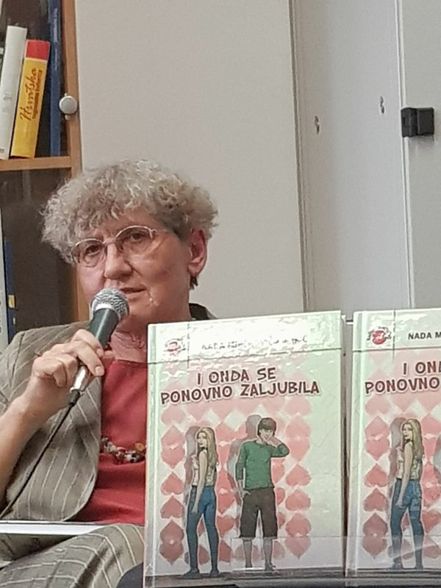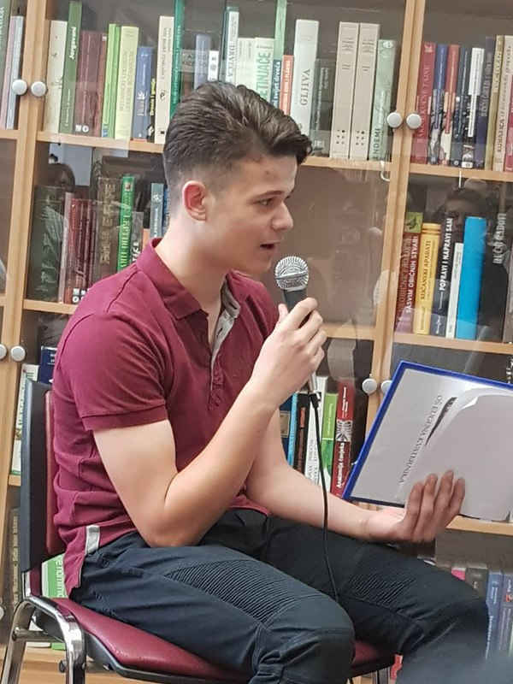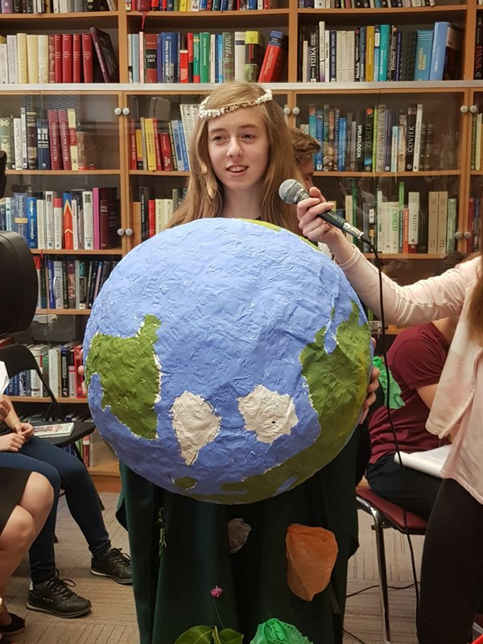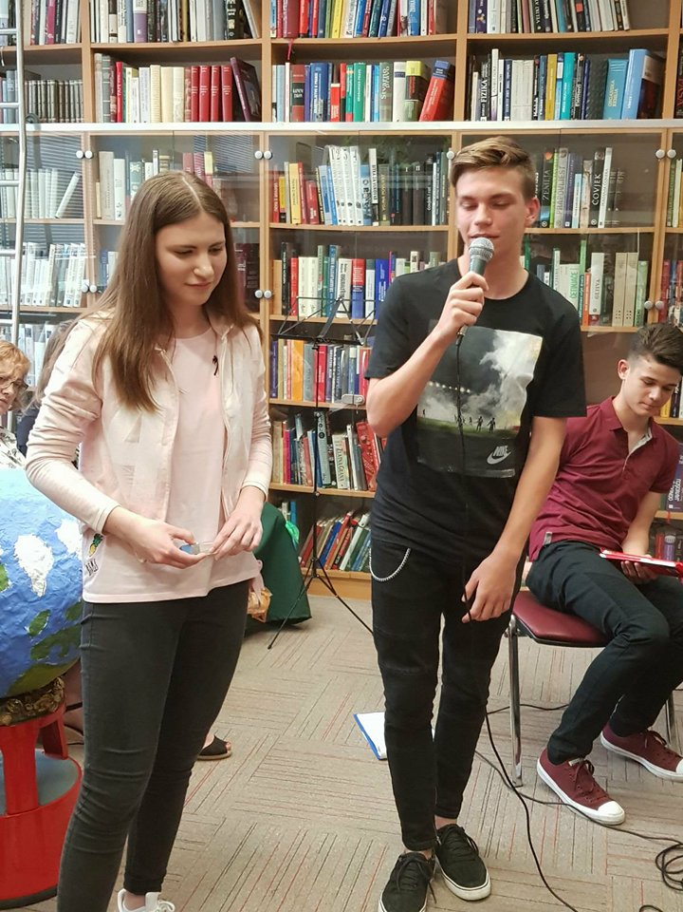
Nada Mihoković-Kumrić
Ivan Fujs
Nika Čalić
Ema Jančetić
Glumci: Ema Jandroković i Leon Rus

